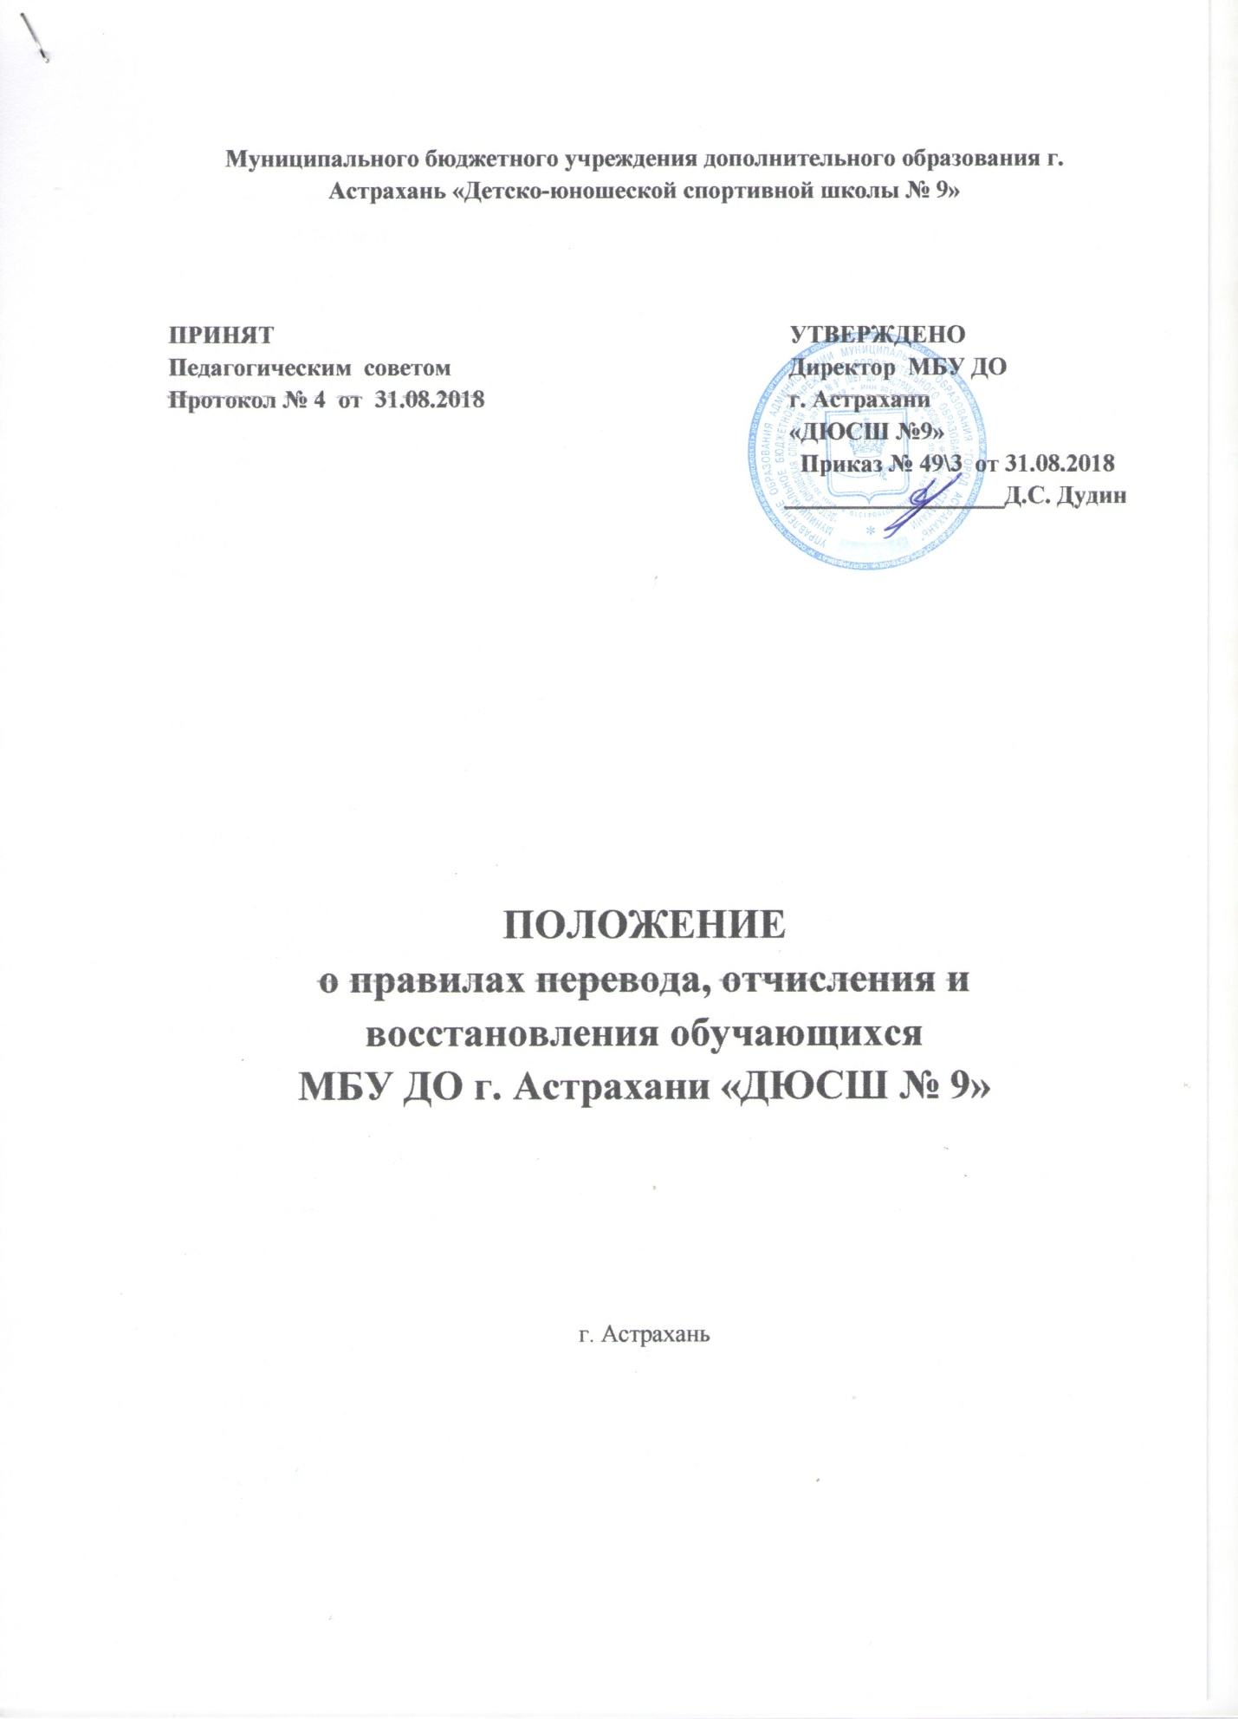

**Муниципального бюджетного учреждения дополнительного образования г. Астрахань «Детско-юношеской спортивной школы № 9»**

|  |  |
| --- | --- |
| **ПРИНЯТ**  **Педагогическим советом**  **Протокол № 4 от 31.08.2018** | **УТВЕРЖДЕНО**  **Директор МБУ ДО**  **г. Астрахани**  **«ДЮСШ №9»**  **Приказ № 49\3 от 31.08.2018**  **__________________Д.С. Дудин** |

**ПОЛОЖЕНИЕ**

**о правилах перевода, отчисления и восстановления обучающихся**

**МБУ ДО г. Астрахани «ДЮСШ № 9»**

г. Астрахань

1. Общие положения

1.1. Настоящий Положение о правилах приема, перевода, отчисления и

восстановления обучающихся МБУ ДО г. Астрахани «ДЮСШ №9» (далее - Правила) в Муниципальном бюджетном учреждении дополнительного образования г. Астрахани «Детско-юношеской спортивной школы №9» (далее - ДЮСШ) разработан в соответствии с Конституцией РФ, Конвенцией ООН о правах ребенка, Федерального Закона от 29 декабря 2012 года № 273-ФЗ «Об образовании в Российской Федерации», Приказом Минспорта России от 27.12.2013 г. №1125 «Об утверждении особенностей организации и

осуществления образовательной, тренировочной и методической деятельности в области физической культуры и спорта, санитарно-эпидемиологическими требованиями к учреждениям дополнительного образования детей 2.4.4.1251-03, Уставом МБУ ДО г. Астрахани «ДЮСШ №9» .

1.2. Настоящие Правила регламентирует порядок и основания перевода, отчисления и восстановления обучающихся в ДЮСШ для освоения предпрофессиональных программ по шахатам.

1.4. Целью Порядка является создание условий, обеспечивающих реализацию прав обучающихся на общедоступное дополнительное образование.

**2. Порядок перевода обучающихся при обучении**

**по дополнительным предпрофессиональным программам**

2.1 Перевод обучающихся с одного года обучения (с одной дополнительной предпрофессиональной программы) на другой (другую) осуществляется при условии выполнения ими требований к уровню освоения дополнительной предпрофессиональной программы (итоги промежуточной или итоговой аттестации)

2.2 На основании решения Педагогического совета и выполнения контрольно - переводных нормативов, разрядных норм и требований, директор ДЮСШ издает приказ о переводе обучающихся на последующий этап обучения либо зачисление на последующую дополнительную предпрофессиональную программу обучения.

2.3 Обучающиеся, не прошедшие промежуточную аттестацию по уважительным причинам, переводятся на следующий год обучения условно. Обучающиеся, переведенные условно на следующий год обучения, вправе пройти промежуточную аттестацию в сроки, определяемые Приемной Комиссией ДЮСШ. Не допускается взимание платы с обучающихся за прохождение промежуточной аттестации.

2.4 Если на одном из этапов обучения результаты не соответствуют программным требованиям по избранному виду спорта, перевод на следующий этап обучения (следующую дополнительную предпрофессиональную программу обучения) не допускается.

2.5 Лицам, проходившим обучение по дополнительным предпрофессиональным программам и не выполнившим предъявляемые программой требования, по решению Педагогического совета и с письменного согласия родителей (законных представителей) могут предоставляться следующие возможности:

- продолжить обучение по данной дополнительной предпрофессиональной программе на том же этапе обучения (при наличии вакантных мест), но не более одного раза на данном этапе;

- продолжить обучение по индивидуальному учебному плану;

- ДЮСШ вправе осуществлять прием поступающих сверх установленного муниципального задания на оказание муниципальных услуг на обучение на платной основе.

2.6 Обучающиеся, проходящие обучение по дополнительным

предпрофессиональным программам с учетом федеральных государственных требований подготовки, не достигшие установленного возраста для перевода в группу следующего тренировочного года или для зачисления на последующую дополнительную предпрофессиональную программу обучения, в исключительных случаях могут быть переведены, зачислены раньше срока на основании решения Педагогического совета, при отсутствии медицинских противопоказаний.

**3. Основания и порядок отчисления**

3.1 Образовательные отношения прекращаются в связи:

1) с отчислением обучающегося из ДЮСШ;

2) с освоением дополнительной предпрофессиональной программы в полном объеме.

3.2 Образовательные отношения могут быть прекращены досрочно в следующих случаях:

1) по инициативе обучающегося или родителей (законных представителей) несовершеннолетнего обучающегося, в том числе в случае перевода обучающегося для продолжения освоения образовательной программы в другую организацию, осуществляющую образовательную деятельность;

3) по инициативе ДЮСШ в случае применения к обучающемуся, достигшему возраста восемнадцати лет, отчисления как меры дисциплинарного взыскания;

5) установления нарушения порядка приема в ДЮСШ, повлекшего по вине обучающегося его незаконное зачисление;

6) по обстоятельствам, не зависящим от воли обучающегося или родителей (законных представителей) несовершеннолетнего обучающегося и ДЮСШ, в том числе в случае ликвидации ДЮСШ.

7) Невозможность обучающегося по медицинским показаниям заниматься избранным видом спорта (в случаях ухудшения состояния здоровья и на основании заключения врачебно-физкультурного диспансера).

3.3 По решению Педагогического совета за неоднократное совершение

дисциплинарных проступков, предусмотренных настоящим Уставом, допускается применение отчисления несовершеннолетнего обучающегося, достигшего возраста пятнадцати лет, из ДЮСШ как меры дисциплинарного взыскания. Отчисление несовершеннолетнего обучающегося применяется, если иные меры дисциплинарного взыскания и меры педагогического воздействия не дали результата и дальнейшее его пребывание в ДЮСШ оказывает отрицательное влияние на других обучающихся, нарушает

их права и права работников школы, а также нормальное функционирование ДЮСШ.

3.4 Решение об отчислении несовершеннолетнего обучающегося, достигшего возраста пятнадцати лет, как мера дисциплинарного взыскания принимается с учетом мнения его родителей (законных представителей) и с согласия комиссии по делам несовершеннолетних и защите их прав. Решение об отчислении детей-сирот и детей, оставшихся без попечения родителей, принимается с согласия комиссии по делам несовершеннолетних и защите их прав и органа опеки и попечительства.

3.5 Обучающийся, родители (законные представители) несовершеннолетнего обучающегося вправе обжаловать в комиссию по урегулированию споров между участниками образовательных отношений меры дисциплинарного взыскания и их применение к обучающемуся.

3.6 В случае прекращения отношений между ДЮСШ и обучающимся по инициативе обучающегося, родители (законные представители) или обучающийся (с 14 лет) обязаны письменно (заявление) уведомить администрацию ДЮСШ или тренера-преподавателя.

3.7 Тренер-преподаватель обязан в течение 3 дней с момента получения заявления от родителей (законных представителей) либо обучающегося (с 14 лет) представить заявление администрации ДЮСШ.

3.8 Основанием для прекращения образовательных отношений является приказ ДЮСШ об отчислении обучающегося. Права и обязанности обучающегося, предусмотренные законодательством об образовании и локальными нормативными актами ДЮСШ, прекращаются с даты его отчисления.

3.9 При досрочном прекращении образовательных отношений ДЮСШ, в трехдневный срок после издания приказа об отчислении обучающегося выдает лицу, отчисленному из ДЮСШ, справку об обучении в соответствии с частью 12 статьи 60 Федерального Закона от 29 декабря 2012 года № 273-ФЗ «Об образовании в Российской Федерации».

3.10 Обучающийся, полностью освоивший дополнительные

предпрофессиональные программы по избранному виду спорта, считается выпускником, отчисляется из ДЮСШ приказом директора и получает документ установленного образца об окончании ДЮСШ.

**4. Восстановление образовательных отношений**

4.1 Лица, проходившие обучение по дополнительным предпрофессиональным образовательным программам имеют право на восстановление в течение пяти лет для обучения при наличии свободных бюджетных мест, с сохранением прежних условий обучения, при условии выполнения программных требовании, соответствующих этапу обучения и возраста обучающегося не превышающего максимального значения,

предусмотренного Уставом школы (п 1ст. 62 №273 - ФЗ).

4.2 Восстановление на обучение по дополнительным предпрофессиональным образовательным программам осуществляется по заявлению родителей (законных представителей) либо обучающегося (при достижении 14 лет), решением Педагогического совета, на основании выполнения требований предпрофессиональных образовательных

программ по избранному виду спорта приказом директора.

**5. Заключительное положение**

5.1 Настоящий Порядок вступает в силу с момента принятия на Педагогическом совете и его утверждения приказом директора школы.